Tordai katolikus templom
Történeti adatok

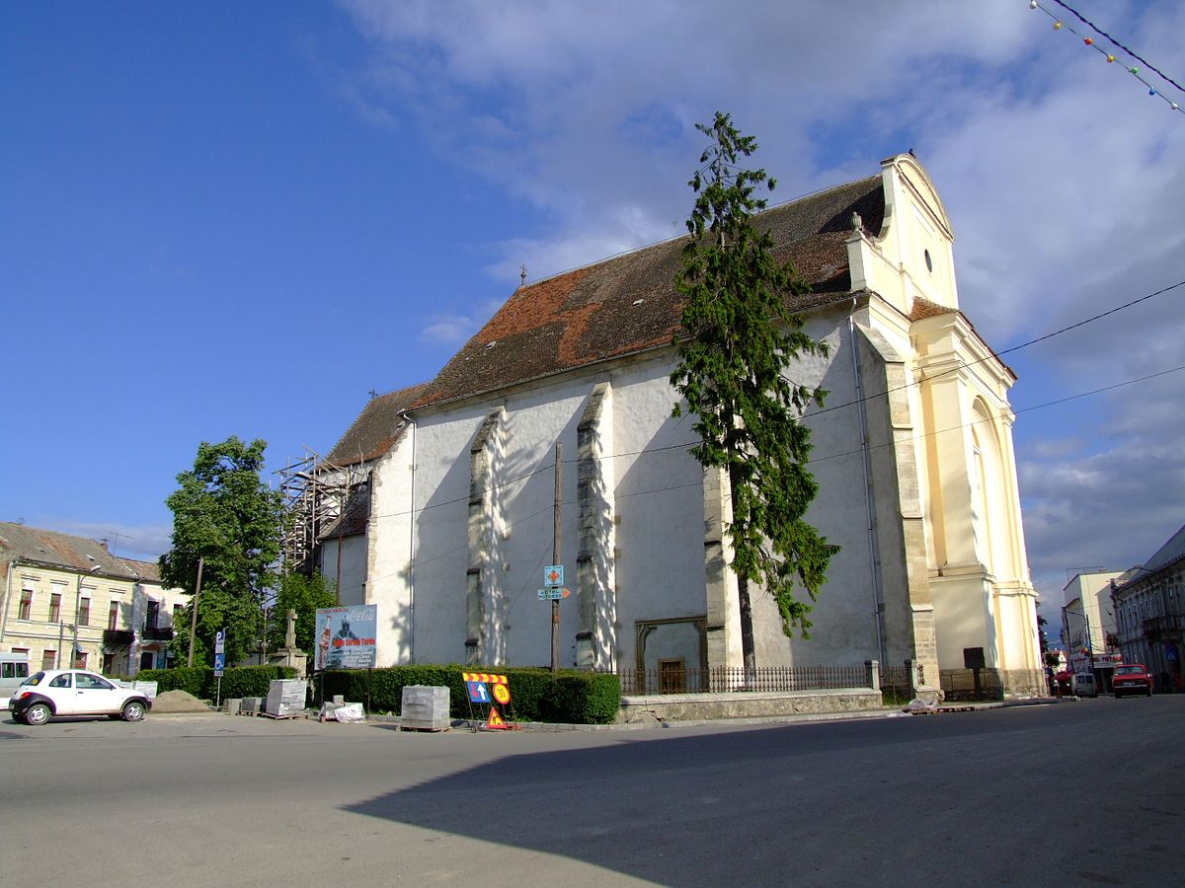

Torda város főterének északi végén magasodik a középkorban Szent Miklósnak, újkori újraszentelésekor Kis boldogasszonynak ajánlott plébániatemplom, az erdélyi késő gótika egyik kevéssé ismert, fordulatos történetű emléke. Bár a tordai plébánia az okleveles adatokban csak 1332-ben tűnik fel, a tordai esperesek már a 13. század végén szerepelnek (ez nem jelenti egyértelműen sem a templom, sem a plébánia létét, csupán a hasonló nevű, de a vármegyéről elnevezett esperesi kerületét). A 14-15. századból számos adattal rendelkezünk a plébániáról és a templomról, ám ezek az építéstörténetben keveset segítenek. 1342-ben említik a templom papját, Miklóst. 1358-ban Mike fia János halálával megüresedett tordai plébániát István fia János vette át. 1408-ban Rődi Mihály a tordai plébániatemplomban tett esküt. 1414-ben emlegetik László fia Domokost, a templom igazgatóját. 1441-ben szerepel a plébános, Demeter és familiárisa, Cantor László, aki a templom kántora lehetett. Mellettük feltűnik a vice plébános, Antal, egy János nevű káplán és az ugyancsak János nevű tanító. 1449-ben már Vince a plébános, 1453-ban pedig helymeghatározó pontként emlegetik a templomot (tulajdonképpen a mai templom előzményét). 1459-ben a Szent Imre oltárról értesülünk. 1465-1485 között a templom papjai Kolozsvári Gergely, Tordai Imre és Zendi Mihály voltak. A szentély évszámos feliratai (1473, 1478) illetve két zárókő, amit a templomhoz tartozónak vélnek (1465, 1472) az ő idejükből való. Az 1470-es évekből származik a templom leglényegesebb adománya Mátyástól (1458-1490), melyben a király a sókamara jövedelméből évi 12 forintot, egy öltözetre való szövetet adományoz a templomnak, illetve heti 2 aranyat misékre a magyar királyok lelki üdvéért. A megközelítőleg évi százhúsz arany a korabeli viszonyok között igen jelentős volt, s kevés erdélyi és magyarországi templom támogatottsága haladta meg ezt az összeget. Figyelemreméltó, hogy a tordai plébánia a 15. század végén egyszerre hatalmas új templom építésébe fogott, s ez összefügghet Mátyás adományával. Megjegyzendő, hogy pontosan ebben az időszakban kezdik el a korábbi civitast (szabad királyi várost) oppidumként (mezővárosként) emlegetni, s a rangvesztés is késztethette Torda polgárságát, hogy korábbi rangjához illő templomot emeljen.

1491-ben tűnik fel Tordai János mester, néhány környékbeli falu papja és püspöki tizedbehajtó, 1492-től 1508-ig (biztosan) tordai plébános és oltárigazgató, aki a templom számára számos adományt szerzett. Őt tarthatjuk a templom lényegi része megépítőjének, hiszen a hajó évszámai (1493, 1504) éppen hivatali idejére esnek. Több ízben vett zálogba ingatlanokat és földterületekkel növelte a plébánia vagyonát, hivatali idejében a templom két oltárát emlegetik: Evangélista Szent János, Szent Ilona császárné tiszteletére (1495, 1507). Mivel ekkoriban a templomhajó épülőben volt, az oltárok még a régi, éppen körbeépített templomban állhattak. 1514-ben és 1516-ban már utódja, Gergely szerepel a forrásokban. 1515 körül egy tordai polgár 8 forintot hagyott a templom építésére. 1521-ben Tordai Pál a templom plébánosa, aki később gyulafehérvári kanonok és püspöki vikárius lett. 1523-ban a három Szent János oltára és a templom temetőjében álló Szentháromság kápolna tűnik fel, 1524-ben a Mindenszentek oltár. Mohács (1526) után Magyarország belső viszonyai teljesen megváltoztak, 1528-ban Mátyás évente sótömbökben folyósított adományát már nem adták át. 1541-ben a templom végrendeletileg két könyvet kapott, 1551-ben Kelemen plébános két köböl búzát.
A 16. század közepe Erdélyben is a reformáció, emellett az önálló fejedelemség kialakulásának forrongó időszaka. Torda utolsó biztosan katolikus plébánosa az említett Kelemen volt (1551), 1557-ben már a tordai lutheránus papot, Fodor (Crispus) Bálintot a kolozsvári zsinat idézi maga elé, mivel kálvinista elveket kezdett hirdetni. A szigorú zsinat elnöke éppen Dávid Ferenc volt. 1565-ben megszűnt az erdélyi katolikus püspökség, s ekkora már Torda jelentős része az unitárius vallást követte. A fejedelemségben élénken zajló hitviták, zsinatok nagyrészt a templom falai között zajlottak, akárcsak azok az országgyűlések, amelyek kihirdették a lelkiismereti szabadságot (1557, 1568). Habár a vallásszabadság törvénybe iktatását a pillanatnyi politikai érdekek is diktálták, a 16-17. századi Erdély a viszonylagos vallási türelem országa volt.
Nem sokat tudunk a templomról a 16. század második felében, ám a gyakori felekezeti váltásokat és a liturgikus tér ezzel járó „tisztogatását" sajnos elszenvedte. 1601-ben Basta véres tordai támadását biztosan az unitárius közösség szenvedte meg a leginkább. Egyes vélemények szerint Basta három évre a jezsuitáknak adta a templomot. 1604-ben már az unitáriusok javították ki az épületet, akárcsak 1634-ben. 1686-ban egy német különítmény pusztította el Tordát, s a pusztításokat 1698-ig állították helyre a szentély falkoronájára festett felirat szerint. Ekkor pusztulhatott el a szentély gótikus boltozata, hiszen a felirat már annak nyomai fölé került és síkmennyezetet határoz meg. A Rákóczi-szabadságharc okozta károkat a templomon 1714-re javították ki, de ekkorra valószínűleg már nem használták a teljes templomot, csak a szentélyt. 1721-ben Virmond generális, Erdély katonai kormányzója fenyegetéssel és az idős unitárius lelkész meghurcolásával szerezte meg a katolikusok számára a templomot.
A 18. század végén kezdődtek el azok a helyreállítások, amelyek során a templom mai belső és külső képe kialakult. A templom nyugati homlokzati tornya villámcsapás miatt a 18. század közepe táján leégett, s a helyreállításkor maradványait elbontották, de alapozását nemrég régészeti kutatások tárták fel. A középkori nyugati homlokzatot a nagyenyedi református templom mintájára kell elképzelnünk, mely más tekintetben is egyik legjobb analógiája a tordai épületnek. A toronyhoz tartozhatott az a kapulábazati kő, amely a parókia kertjében maradt fenn, számos középkori kőtöredék mellett. A 18. századi állapotról kitűnő forrás egy rajz, mely a templom alaprajzát és két homlokzatát illetve helyreállítási tervét ábrázolja, ám sajnos keltezetlen. A templomhajó - mely eredetileg boltozatlan volt - fedél nélkül állt, előtte a régi homlokzati torony romjaival, a szentélyt azonban védi a gótikus fedélszerkezetű tető. A tervet végül nem használták fel. A plébánia levéltára szerint az 1770-es évektől folyamatosan zajlottak különféle javítások a templomon, ám sajnos a szentély- és a hajóboltozat illetve a hajó-tetőzet építésére vonatkozó források még feltáratlanok. Az 1770-es években a sekrestyén és a templom ajtaján dolgoztak. 1775-ben Kolozsvárról egy építőmester és egy ács jött a helyreállításhoz rajzokat és költségbecslést készíteni, 1777-ben a tetőt javították, 1779-ben meszeltek. 1781-ben egy kolozsvári pallér új terveket rajzolt. 1782-ben fakarzatot építettek, 1783-ban a zsindelytetőt foldozták. 1790-ben leszedték a templom mennyezetét, s valószínűleg ezzel kezdődött el az érdemi újjáépítési munka. Az adatok elakadásakor, 1800-ban kezdtek nagyobb mennyiségű épületfát beszerezni és pénzt gyűjteni a templom építésére, illetve szerződést kötöttek a híres tordai építőmesterrel, Kövecsi Jánossal. Az építkezéseket a Batthyány Ignác püspök által hagyományozott pénzből szándékoztak fedezni. 1800-ban a Gubernium elfogadta a terveket. A hatalmas nyitású hajót falpillérek beiktatásával csehsüveg-boltozatokkal fedte be Kövecsi, az eklektikus fedélszerkezet egyszerűségében monumentális. A nyugati homlokzat elől elbontották a tornyot és a homlokfal középső részét (két oldalsó sávjában megmaradtak a csúcsíves középkori ablakok). A neoklasszicista homlokzat 1821-es emléktáblája jelzi a munkálat végét, melynek folyamatát sajnos részleteiben nem ismerjük.
1721 után a katolikus rítus szerinti új liturgikus felszereléssel kellett ellátni a templomot. 1724-ben a kolozsvári jezsuita kollégium rektora, Görgey Imre emeltette a Mária születése főoltárt, melyet Mártonfi György püspök szentelt fel. Akkor készülhetett a Nepomuki Szent János oltár is, melyet Christian Prezner sókamaraispán és felesége állíttatott (1788-ban szétszedték). Ebből a két oltárból nem tudunk beazonosítani darabokat. A diadalívfalhoz támasztott két mellékoltár eredeti, Szent Ferencet és Assisi Szent Klárát ábrázoló középképei nem maradtak meg. Levéltári adatok valószínűsítik, hogy a két mellékoltár az 1787-ben bezárt kolozsvári terciária (ferences harmadrendi) zárda kápolnájának mellékoltárai voltak, melyeket 1788-ban szállítottak Tordára. Az oltárokat ferences atyák faragták, mai festésük alatt megvan a színpompás növényi díszítés. A két mellékoltár predella képei Palermói Szent Rozáliát és Xavéri Szent Ferencet ábrázolják, a bal oldali medalionképe pedig Szent Rókust és Szent Sebestyént, mindannyian a pestis ellen is oltalmazó szentek. A monumentális, késő barokk-neoklasszicista főoltár szoborcsoportja a Keresztre feszítést ábrázolja majdnem életnagyságú fa alakokkal. Az oltárt Batthyány Ignác rendelte meg 1794-ben Hoffmayer Simontól, Kolozsvár legjobb szobrászától ebben a korban. A mesterművű oltár szobrászati munkáját Hoffmayer 1800-ban fejezte be, de felállítását már nem érhette meg. A templombelső díszítése egy Marosvásárhelyről Tordára telepedett, Vitkai János nevű, kevéssé ismert festő munkája: a szentély boltszakaszaira három medalionképet festett (ebből kettő, a Mária születése és Mária mennybemenetele maradt fenn), a főoltárt aranyozta, új orgonát tervezett és az oldalfalakat márványutánzatú festéssel borította 1823-1824 között.
A műemlék leírása
A tordai katolikus templom Erdély egyik legnagyobb gótikus épülete, és habár belsejét meg nyugati homlokzatát a 19. század eleji átépítések gyökeresen megváltoztatták, külseje és belsejének néhány részlete őrzi középkori kinézetét.
A régészeti ásatások és a történeti adatok tanúsága szerint a templomnak korábbi, valószínűleg 14. század eleji előzménye is volt, melynek kinézéséről egyelőre alig sejtünk valamit. Lényeges azonban, hogy a mai templom alaprajzának több szabálytalansága onnan adódott, hogy a régi templomot a liturgia folytonossága miatt gyakorlatilag körbeépítették a maival, s emiatt kitűzési hibák keletkeztek.
A mai templom tágas hajóval, poligonális szentéllyel és emeletes sekrestyével rendelkezik. Az építéstörténet rekonstrukciójában az épület évszámai és stilisztikai párhuzamok segítenek. Orbán Balázs a templomhoz tartozónak vélt két évszámos zárókövet, melyek közül az 1465-ös eltűnt, az 1472-esről pedig kiderült, hogy nem boltozat, hanem egy ív záradéka (a plébániaház középkori bejáratának lehetett a záróköve, hasonlóan a besztercei vagy kolozsvári példákhoz). A szentély 1473-as évszáma igen érdekes helyen, a sekrestyeemeletre vivő csigalépcsőből a szentély felé nyíló ajtó kőkeretén maradt fenn, amin keresztül valószínűleg egy énekes erkélyt lehetett megközelíteni. Ehhez hasonló ajtók nyomai Brassóban, Nagyenyeden, Besztercén, Désen, és más templomokban is fennmaradtak. A szentély egyik déli támpillérén későbbi, 1478-as évszám olvasható, eszerint a körbeépítés a szentély északi oldalánál kezdődhetett. A szentély ablakait finom munkájú, bonyolult mér művek díszítik, melyek közül hármat 2010-ben bontottak ki. Az ablakok kávájának érdekessége, hogy lentről felfele egyszerűsödik profilja, legvalószínűbben a kőfaragók munkájának felgyorsítása végett.
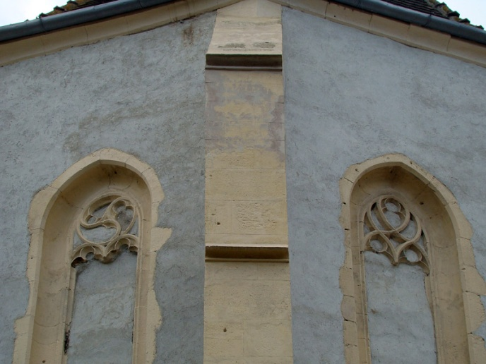
A hajó déli tám pillérein két évszám, 1493 és 1504 maradt fenn. Ezek egy-egy fontos munkafázis befejezését jelzik, és nyilván nem a hajó építésének kezdetét és végét, hiszen még az 1510-es évekből is vannak építési adataink. A hajó déli falát négy hatalmas ablak nyitja meg, a kapu fölötti profiltagozatai a csúcsban átmetsződnek. A déli kapu két nyílással rendelkezik (a 19. század eleji átalakítás az egyiket eltömte, a másikba újabb keretet illesztett), melyeket csúcsíves oromzat zár le. A szemöldökgyámos nyílásokat bonyolult tagozatáthatások díszítik, bár megoldásuk nem túl igényes, és néhol logikátlan. A kapu típusa nem ismeretlen az erdélyi késő gótikus építészetben, első példája a kolozsvári Farkas utcai templom főkapuja lehet (ez egyszerre épült a tordai templom hajójával, 1490-1504 között), de hasonló kapu van a medgyesi ferences, a besztercei, berethalmi és brassói evangélikus templomokon is. A stilisztikai és az időbeli párhuzam nyilvánvalóvá teszi, hogy a tordai templom hajóját is a Farkas utcai templom építői emelték, akik egyszerre több épületen dolgoztak. A tordai kaput (akárcsak a kolozsvárit) nem lehet évre pontosan keltezni. A hajó északi oldalán hasonló, kettős nyílású, átmetsződő tagozatú kaput találunk, amely több részletében különbözik a déli kaputól: nincs oromzata, szemöldökgerendáján leveles reneszánsz fríz szalad, a faragása pedig finomabb. Az északi kaput akár egy-két évtizeddel is későbbre keltezhetjük a déli kapunál, az 1510-1520-as évekre, bár lényegében ugyanazon kolozsvári késő gótikus építőműhely munkája.
A homlokzatok közül csupán a 19. század elején épített nyugati nem őrzi középkori formáját, neoklasszicista formája Kövecsi terve alapján készülhetett. A homlokzat sarkán álló kőurnák és a külső kapu emlékét csak archív fotók őrzik.
A hajó ma egyterű, de háromhajós csarnoknak tervezhették (hasonlóan Enyedhez), ami nem készült el, hiszen sem a pilléreknek, sem a gótikus boltozásnak nem maradtak fenn nyomai. A templomba lépve a 19. századi átalakított belső fogad minket, monumentális hajóboltozata lenyűgözi a látogatót. A boltozat alacsonyabban fekszik, mint a templom magassága, elvágja a gótikus ablakokat. A hajó keleti felén falazott karzat emelkedik, hatalmas orgonával, melyet több fázisban bővítettek. Egyik északi falpillérhez támaszkodik a fából épített, fehér-arany színezésű szószék, mely 1824-ben készült, s valószínűleg a Hoffmayer-tanítvány Csűrős Antal munkája. A diadalívfal előtt állnak az átfestett barokk mellékoltárok, amelyekre az előző századfordulón elhelyezett szobrok láthatóak.
Hoffmayer Simon hatalmas főoltára meghatározza a szentély belső terét, és páratlan művészi élményt nyújt a látogatónak. A szentélyt is alacsonyabb, 19. század eleji három szakaszos boltozat fedi, Vitkay János festett medalionjaival. Az északi szentélyfalban a 19. századi vakolat alatt megtalálták az igen töredékes gótikus szentségtartófülkét, a déli falban pedig a míves kialakítású, hármas tagolású ülőfülkét, melynek csillagmustrás „boltozata" is megmaradt. E finom kőfaragómunkák néhány évtizeddel későbbiek lehetnek a szentélynél, a szentségtartó legkorábbi analógiái ugyanis az 1490-es évekből származnak. Az ásatások során került elő néhány olyan ágas-leveles kőfaragvány, melyhez hasonlót a medgyesi evangélikus templom szentélyének boltozati konzoljain és a Farkas utcai templom hajójának egyik konzolján lelünk. Ezek a nagyon finom, jellegzetesen késő gótikus faragványok Tordán is a szentély gótikus boltozatának gyámköveit díszíthették. A sekrestyeemelet hálóboltozata neo gót gipszmunka, de feltárták a régi boltozat nyomait is.

Forrás:

http://lexikon.adatbank.ro/muemlek.php?id=396

